SETE di PAROLA
17ª Settimana del Tempo Ordinario
dal 28 luglio al 3 agosto 2024
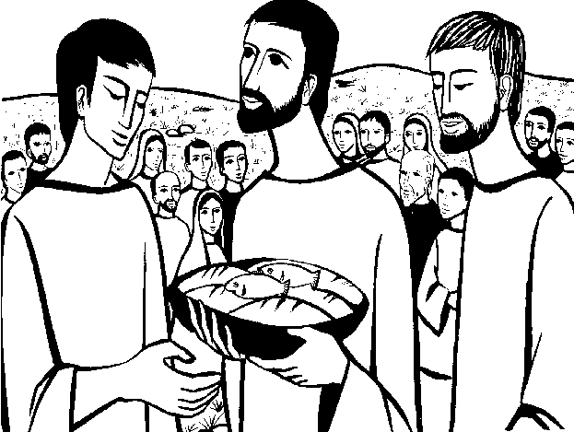

Allora Gesù prese i pani e, dopo aver reso grazie, li diede a quelli
che erano seduti, e lo stesso fece dei pesci, quanto ne volevano.

Vangelo del giorno
Commento
Preghiera
Impegno

A cura di Don Claudio Valente
Domenica, 28 Luglio 2024
Liturgia della Parola 2Re 4,42-44; Sal 144; Ef 4,1-6; Gv 6,1-15
La Parola del Signore …è ascoltata
In quel tempo, Gesù passò all’altra riva del mare di Galilea, cioè di Tiberìade, e lo seguiva una grande folla, perché vedeva i segni che compiva sugli infermi. Gesù salì sul monte e là si pose a sedere con i suoi discepoli. Era vicina la Pasqua, la festa dei Giudei. Allora Gesù, alzàti gli occhi, vide che una grande folla veniva da lui e disse a Filippo: «Dove potremo comprare il pane perché costoro abbiano da mangiare?». Diceva così per metterlo alla prova; egli infatti sapeva quello che stava per compiere. Gli rispose Filippo: «Duecento denari di pane non sono sufficienti neppure perché ognuno possa riceverne un pezzo». Gli disse allora uno dei suoi discepoli, Andrea, fratello di Simon Pietro: «C’è qui un ragazzo che ha cinque pani d’orzo e due pesci; ma che cos’è questo per tanta gente?». Rispose Gesù: «Fateli sedere». C’era molta erba in quel luogo. Si misero dunque a sedere ed erano circa cinquemila uomini. Allora Gesù prese i pani e, dopo aver reso grazie, li diede a quelli che erano seduti, e lo stesso fece dei pesci, quanto ne volevano.
E quando furono saziati, disse ai suoi discepoli: «Raccogliete i pezzi avanzati, perché nulla vada perduto». Li raccolsero e riempirono dodici canestri con i pezzi dei cinque pani d’orzo, avanzati a coloro che avevano mangiato.
Allora la gente, visto il segno che egli aveva compiuto, diceva: «Questi è davvero il profeta, colui che viene nel mondo!». Ma Gesù, sapendo che venivano a prenderlo per farlo re, si ritirò di nuovo sul monte, lui da solo.

…è meditata

La moltiplicazione dei pani è un evento che si è impresso in modo indelebile nei discepoli, l'unico miracolo raccontato in tutti i vangeli. Più ancora che un miracolo, un segno: fessura di mistero, evento decisivo per comprendere Gesù. Lui ha pane per tutti, è come se dicesse: io faccio vivere, io moltiplico la vita! Lui fa vivere: con le sue mani che risanano i malati, con le parole che guariscono il cuore, con il pane che significa tutto ciò che alimenta la vita dell'uomo Cinquemila uomini, e attorno è primavera; sul monte, nel luogo dove Dio è più vicino, hanno fame, fame di Dio. Qualcuno ha pani d'orzo, l'orzo è il primo dei cereali che matura, simbolo di freschezza e novità; piccola ricchezza di un ragazzo, anche lui una primizia d'uomo. A Gesù nessuno chiede nulla, è lui che per primo si accorge e si preoccupa: «Dove potremo comprare il pane per loro?». Alla sua generosità corrisponde quella del ragazzo: nessuno gli chiede nulla, ma lui mette tutto a disposizione. Primo miracolo. Invece di pensare: che cosa sono cinque pani per cinquemila persone? Sono meno di niente, inutile sprecarli. E la mia fame? Dà tutto quello che ha, senza pensare se sia molto o se sia poco. È tutto! Per una misteriosa regola divina, quando il mio pane diventa il nostro pane accade il miracolo. La fame finisce non quando mangi a sazietà, ma quando condividi fosse pure il poco che hai. C'è tanto di quel pane sulla terra che a condividerlo basterebbe per tutti. Il Vangelo neppure parla di moltiplicazione ma di distribuzione, di un pane che non finisce. E mentre lo distribuivano il pane non veniva a mancare, e mentre passava di mano in mano restava in ogni mano. Come avvengono certi miracoli non lo sapremo mai. Neanche per questo di oggi riusciamo a vedere il «come». Ci sono e basta. Quando a vincere è la generosità. Giovanni riassume l'agire di Gesù in tre verbi «Prese il pane, rese grazie e distribuì», che richiamano subito l'Eucaristia, ma che possono fare dell'intera mia vita un sacramento: prendere, rendere grazie, donare. Noi non siamo i padroni delle cose. Se ci consideriamo tali, profaniamo le cose: l'aria, l'acqua, la terra, il pane, tutto quello che incontriamo, non è nostro, è vita da che viene in dono da altrove e va oltre noi. Chiede cura, come per il pane del miracolo (i dodici canestri di pezzi), le cose hanno una sacralità, c'è una santità perfino nella materia, perfino nelle briciole: niente deve andare perduto. Impariamo ad accogliere e a benedire: gli uomini, il pane, Dio, la bellezza, la vita, e poi a condividere: accoglienza, benedizione, condivisione saranno dentro di noi sorgenti di Vangelo. E di felicità.
---------------------------------------------
Gesù prese i pani e dopo aver reso grazie li diede a quelli che erano seduti.
Tre verbi benedetti: prendere, rendere grazie, donare. Noi non siamo i padroni delle cose. Se ci consideriamo tali, profaniamo le cose: l'aria, l'acqua, la terra, il pane, tutto quello che incontriamo, non è nostro, è vita che viene in dono da altrove, da prima di noi e va oltre noi. Chiede cura e attenzione, come per il pane del miracolo («raccogliete i pezzi avanzati perché nulla vada perduto...e riempirono dodici canestri»), le cose hanno una sacralità, c'è una santità perfino nella materia, perfino nelle briciole della materia: niente deve andare perduto.

…è pregata
Signore, Tu che, vedendo la folla affamata nel deserto, dicesti: “Ho pietà di questa moltitudine”; Tu che con cinque pani sfamasti cinquemila persone, guarda benigno ai tuoi figli affamati (...) e, dopo aver saziato la loro fame corporale, degnati di saziare anche la fame delle loro anime con il cibo celeste della tua dottrina, Tu che vivi e regni Dio per tutti i secoli dei secoli. Amen. Paolo VI

…mi impegna
Se i miei ragionamenti, le mie preoccupazioni, le mie paure, le mie speranze, i miei sogni, la mia famiglia, i miei rapporti con gli altri li tengo in mano, m'innervosisco e basta. Rimangono cinque pani e due pesci. Forse si potrebbe tentare di spostarli in Mani diverse. Tante volte dipende dalle mani in cui si trovano. E cambia tutto. Cambia tanto. Invece che dire a Dio: "Ho un grande problema", si potrebbe dire al problema: Ho un grande Dio".

Lunedì, 30 Luglio 2024
SANTI MARTA, MARIA E LAZZARO
Liturgia della Parola 1 Gv 4,7-16; Sal 33; Lc 10,38-42; opp.: Gv 11,19-27
La Parola del Signore …è ascoltata
In quel tempo, mentre erano in cammino, Gesù entrò in un villaggio e una donna, di nome Marta, lo ospitò. Ella aveva una sorella, di nome Maria, la quale, seduta ai piedi del Signore, ascoltava la sua parola. Marta invece era distolta per i molti servizi. Allora si fece avanti e disse: «Signore, non t'importa nulla che mia sorella mi abbia lasciata sola a servire? Dille dunque che mi aiuti». Ma il Signore le rispose: «Marta, Marta, tu ti affanni e ti agiti per molte cose, ma di una cosa sola c'è bisogno. Maria ha scelto la parte migliore, che non le sarà tolta».

…è meditata

Marta, Maria e Lazzaro sono gli amici di Gesù. Credo che non ci sia titolo migliore per ricordarli se non proprio quello dell’amicizia. Il Vangelo più volte tira in ballo questi tre amici ed è bello poter dire che l’amicizia con Gesù non si manifesta solo a tavola mentre ci celebra una gioia che Gesù userà per raddrizzare il compulsivo fare di Marta ma si manifesta anche nel dolore quando la morte del fratello Lazzaro getta nella quasi disperazione entrambe le sorelle. Sembra quasi che il Vangelo voglia dirci che gli amici non solo tali solo quando splende il sole, ne solo quando è buio, ma gli amici sono tali quando in qualche modo ci sono sempre, in ogni stagione della nostra vita. Infatti l’amicizia è uno dei modi preferiti da Dio per manifestare il Suo amore per ciascuno di noi. Senza amici questa vita può risultare insopportabile. Se persino Gesù si è fatto bisognoso di amici, chi siamo noi per poter pensare di poterne fare a meno?
----------------------------------------------
La liturgia associa alla memoria di Marta quella di Maria e Lazzaro definiti ospiti del Signore. Il brano evangelico, tratto da San Luca è caratterizzato proprio dall'accoglienza del Signore. Le due sorelle, in due modi diversi accolgono lo stesso Gesù. L'una è preoccupata a pulire la casa e rendere accogliente l'ambiente che deve essere degno di ricevere Gesù. Maria invece è interessata ad accogliere la Parola stessa di Gesù in un atteggiamento raccolto da sua discepola. I due atteggiamenti non devono essere contrapposti.

…è pregata
O Dio, il tuo Figlio ha chiamato Lazzaro dal sepolcro alla vita e ha accettato l'ospitalità nella casa di Marta: donaci di servirlo fedelmente nei fratelli,
per essere nutriti con Maria dalla meditazione della sua parola.

…mi impegna
Marta e Maria sono le due dimensioni essenziali alla vita di fede, i due binari su cui corre la vita del discepolo: la preghiera e l'azione. Non esiste una preghiera che non sfoci nel servizio e la carità rischia di inaridirsi se non attinge forza dal rapporto intimo col Signore nella preghiera e nella meditazione.

Martedì, 30 Luglio 2024
Liturgia della Parola Ger 14,17-22; Sal 78; Mt 13,36-43
La Parola del Signore …è ascoltata
In quel tempo, Gesù congedò la folla ed entrò in casa; i suoi discepoli gli si avvicinarono per dirgli: «Spiegaci la parabola della zizzania nel campo».
Ed egli rispose: «Colui che semina il buon seme è il Figlio dell’uomo. Il campo è il mondo e il seme buono sono i figli del Regno. La zizzania sono i figli del Maligno e il nemico che l’ha seminata è il diavolo. La mietitura è la fine del mondo e i mietitori sono gli angeli. Come dunque si raccoglie la zizzania e la si brucia nel fuoco, così avverrà alla fine del mondo. Il Figlio dell’uomo manderà i suoi angeli, i quali raccoglieranno dal suo regno tutti gli scandali e tutti quelli che commettono iniquità e li getteranno nella fornace ardente, dove sarà pianto e stridore di denti. Allora i giusti splenderanno come il sole nel regno del Padre loro. Chi ha orecchi, ascolti!».

…è meditata

L’immagine del campo sul quale è stato fatto cadere a piene mani il buon seme del Vangelo, ma dove il nemico ha seminato la zizzania, invita a pensare alla Chiesa, che “comprende nel suo seno i peccatori, santa e insieme sempre bisognosa di purificazione, incessantemente si applica alla penitenza e al suo rinnovamento – ricorda il Catechismo –. Tutti i membri della Chiesa, compresi i suoi ministri, devono riconoscersi peccatori. In tutti, sino alla fine dei tempi, la zizzania del peccato si trova ancora mescolata al buon grano del Vangelo. La Chiesa raduna dunque dei peccatori raggiunti dalla salvezza di Cristo, ma sempre in via di santificazione.
In realtà la parabola del grano e la zizzania pone il problema della coesistenza del bene e del male. Il senso è chiaro: il campo è fertile e il seme è buono; il Signore del campo ha seminato a piene mani al momento opportuno, con consumata esperienza; ha stabilito inoltre un servizio di vigilanza per proteggere la semina recente. Se poi compare la zizzania è perché non c’è stata corrispondenza, perché gli uomini – i cristiani, in particolare – si sono addormentati e hanno acconsentito che il nemico si avvicinasse. Questa realtà deve spingerci alla contrizione, al dolore d’amore, alla riparazione, però mai allo scoraggiamento e al pessimismo.
La parabola di Gesù fa vedere chiaramente che il male non proviene da Dio, ma dal nemico, dal maligno, che è astuto e semina il male in mezzo al bene, in modo tale che è difficile separarli chiaramente, anche se il giusto Giudice potrà farlo. Non si può sperare in un intervento diretto per fermare il male, perché Dio è paziente e misericordioso. Dio è paziente perché sa che anche il cuore che da tempo è macchiato da molti peccati può cambiare e dare un buon frutto. Sant’Agostino, commentando questa parabola con la sua esperienza di pastore di anime, constata che “molti prima sono zizzania e poi si convertono in grano”, per cui si richiede questa salutare pazienza, che non è indifferenza nei riguardi del male: “Se costoro, quando sono cattivi, non fossero tollerati con pazienza, non arriverebbero al lodevole cambiamento”. Il padrone del campo non confonde il bene con il male. Sa che quello è salutare e che questo è nocivo alla salute, ma non permette che i suoi servitori si precipitino, perché vuol dar tempo alla misericordia. Gesù ci insegna a moderare gli impeti e a saper attendere: ciò che è male può cambiare in qualcosa di buono. La conversione è possibile e c’è sempre speranza che si produrrà.
--------------------------------------------
I servitori sono impazienti di estirpare la zizzania, ma Dio invece sa aspettare. Egli guarda nel ‘campo’ della vita di ogni persona con pazienza e misericordia: vede molto meglio di noi la sporcizia e il male, ma vede anche i germi del bene e attende con fiducia che maturino. Dio è paziente, sa aspettare. Che bello questo: il nostro Dio è un padre paziente, che ci aspetta sempre e ci aspetta con il cuore in mano per accoglierci, per perdonarci. Egli sempre ci perdona se andiamo da Lui.
Papa Francesco

…è pregata
Liberaci dal potere del maligno, che si oppone al tuo regno e ci da la morte. Liberaci dall'impurità, riempici del tuo pensiero; non lasciare che il maligno turbi la nostra pace.
…mi impegna
Ciò che possiamo fare è pazientare, operosamente, coltivando il buon grano che è in noi affinché sovrastati la zizzania. Preoccupiamoci oggi di lasciar crescere il buon grano della Parola in noi stessi.

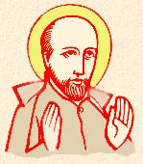
Mercoledì, 31 luglio 2024
Sant’Ignazio di Loyola, sacerdote Azpeitia, Spagna, c. 1491 - Roma, 31 luglio 1556
Il grande protagonista della Riforma cattolica nel XVI secolo, nacque ad Azpeitia, un paese basco, nel 1491. Era avviato alla vita del cavaliere, la conversione avvenne durante una convalescenza, quando si trovò a leggere dei libri cristiani. All'abbazia benedettina di Monserrat fece una confessione generale, si spogliò degli abiti cavallereschi e fece voto di castità perpetua. Nella cittadina di Manresa per più di un anno condusse vita di preghiera e di penitenza; fu qui che vivendo presso il fiume Cardoner decise di fondare una Compagnia di consacrati. Da solo in una grotta prese a scrivere una serie di meditazioni e di norme, che successivamente rielaborate formarono i celebri Esercizi Spirituali. L'attività dei Preti pellegrini, quelli che in seguito saranno i Gesuiti, si sviluppa un po'in tutto il mondo. Il 27 settembre 1540 papa Paolo III approvò la Compagnia di Gesù. Il 31 luglio 1556 Ignazio di Loyola morì. Fu proclamato santo il 12 marzo 1622 da papa Gregorio XV.
Liturgia della Parola Ger 15,10.16-21; Sal 58; Mt 13,44-46
La Parola del Signore …è ascoltata
In quel tempo Gesù disse ai suoi discepoli: «Il regno dei cieli è simile a un tesoro nascosto nel campo; un uomo lo trova e lo nasconde; poi va, pieno di gioia, vende tutti i suoi averi e compra quel campo.Il regno dei cieli è simile anche a un mercante che va in cerca di perle preziose; trovata una perla di grande valore, va, vende tutti i suoi averi e la compra».

…è meditata

Non credo che esistano immagini più efficaci di quelle che Gesù usa per descrivere in che cosa consiste il regno dei cieli: “Il regno dei cieli è simile a un tesoro nascosto in un campo; un uomo lo trova e lo nasconde di nuovo, poi va, pieno di gioia, e vende tutti i suoi averi e compra quel campo”.
A una narrazione distorta che ci fa guardare la fede in un’ottica sacrificale in cui l’atto del credere sembra essere la rinuncia alla vita stessa, Gesù contrappone l’immagine di un tesoro che per sua natura rappresenta un’abbondanza che ha la capacità di cambiare la vita di chi lo trova. Ed è proprio sull’ottica del tesoro che una persona è disposta a dar via tutto, perché ciò che lo spinge non è l’ansia di sacrificarsi per convincere Dio ad amarlo, ma è la gioia di chi comprende che ciò che conta è in quello che gli altri non riescono a vedere ma che per te invece è molto chiaro perché hai ricevuto la grazia di accorgertene. Bisogna diffidare da chi crede ed è sempre triste. Solo la gioia è il sintomo di una fede che coincide con il messaggio di Cristo. I tristi solitamente diventano rigidi e spietati con gli altri. Chi invece è nella gioia prova più gioia nell’introdurre gli altri nella medesima esperienza.
“Il regno dei cieli è simile a un mercante che va in cerca di perle preziose; trovata una perla di grande valore, va, vende tutti i suoi averi e la compra”.
Mi sembra che è così che vada letta la radicalità del Vangelo: come l’affare di uno che di affari ne capisce. I grandi valori cristiani che agli occhi del mondo sembrano sacrifici insopportabili, sono vivibili solo da chi ha avuto la grazia di intuirne l’affare. La Chiesa dovrebbe mostrare “l’affare nascosto” e non solo ripetere ad oltranza ciò che è percepito solamente come rinuncia.
-------------------------------------------
La presenza di Dio è preziosa, cambia la vita, la ribalta, la rivoluziona. L'incontro con Dio è quanto di meglio possa capitare nel percorso di vita di una persona, questo dice Matteo. Tutto il resto, per quanto importante, prezioso, efficace, è secondario. Il tesoro nascosto o la perla preziosa è la persona di Gesù Cristo, nostro Signore e nostro Dio; quando noi lo troviamo, non ci sono realtà superiori che possano eguagliarlo neanche minimamente perché Lui resta al di sopra di ogni altra cosa o creatura, siamo consapevoli di vendere tutto o di lasciare tutto e fare l’acquisto più importante e definitivo della nostra esistenza: sono molti coloro che con la loro vita ci testimoniano che Gesù è la perla preziosa per cui vale spendere la propria vita.

…è pregata
La perla di grande valore giace profondamente nascosta. Come un pescatore di perle, tuffati, anima mia, immergiti nel profondo! Forse non troverai niente la prima volta, ma tu insisti, insisti ancora, senza stancarti, e cerca! La perla di grande valore è nascosta nel profondo. Quelli che non conoscono il segreto rideranno di te, ma tu non perderti di coraggio e cerca. Lo Spirito Santo ti aiuterà a trovare il tesoro nascosto e a portarlo alla luce: tu fidati e cerca senza stancarti, anima mia!

…mi impegna
Principio e fondamento (Esercizi Spirituali S.Ignazio di Loyola)

L’uomo è creato per lodare, riverire e servire Dio nostro Signore, e, mediante questo, salvare la propria anima; e le altre cose sulla faccia della terra sono create per l’uomo, e perché lo aiutino a conseguire il fine per cui è creato. Ne segue che l’uomo tanto deve usare di esse, quanto lo aiutano per il suo fine, e tanto deve liberarsene, quanto glielo impediscono. È perciò necessario renderci liberi [indifferenti] rispetto a tutte le cose create, in tutto quello che è lasciato al nostro libero arbitrio e non gli è proibito; in modo che, da parte nostra, non vogliamo più salute che malattia, ricchezza che povertà, onore che disonore, vita lunga che breve, e così via in tutto il resto; solamente desiderando e scegliendo quello che più ci conduce al fine per cui siamo creati

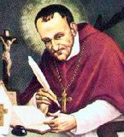
Giovedì, 1 Agosto 2024
Sant’Alfonso Maria de’ Liguori, vescovo e dottore della Chiesa –
Napoli, 1696 - Nocera de' Pagani, Salerno, 1 agosto 1787
Nasce a Napoli il 27 settembre 1696 da genitori appartenenti alla nobiltà cittadina. Studia filosofia e diritto. Dopo alcuni anni di avvocatura, decide di dedicarsi interamente al Signore. Ordinato prete nel 1726, Alfonso Maria dedica quasi tutto il suo tempo e e il suo ministero agli abitanti dei quartieri più poveri della Napoli settecentesca. Mentre si prepara per un futuro impegno missionario in Oriente, prosegue l'attività di predicatore e confessore e, due o tre volte all'anno, prende parte alle missioni nei paesi all'interno del regno. Nel maggio del 1730, in un momento di forzato riposo, incontra i pastori delle montagne di Amalfi e, constatando il loro profondo abbandono umano e religioso, sente la necessità di rimediare ad una situazione che lo scandalizza sia come pastore che come uomo colto del secolo dei lumi. Lascia Napoli e con alcuni compagni, sotto la guida del vescovo di Castellammare di Stabia, fonda la Congregazione del SS. Salvatore. Intorno al 1760 viene nominato vescovo di Sant'Agata, e governa la sua diocesi con dedizione, fino alla morte, avvenuta il 1 agosto del 1787.
Liturgia della Parola Ger 18,1-6; Sal 145; Mt 13,47-53
La Parola del Signore …è ascoltata
In quel tempo Gesù disse ai suoi discepoli: «Ancora, il regno dei cieli è simile a una rete gettata nel mare, che raccoglie ogni genere di pesci. Quando è piena, i pescatori la tirano a riva, si mettono a sedere, raccolgono i pesci buoni nei canestri e buttano via i cattivi. Così sarà alla fine del mondo. Verranno gli angeli e separeranno i cattivi dai buoni e li getteranno nella fornace ardente, dove sarà pianto e stridore di denti. Avete compreso tutte queste cose?». Gli risposero: «Sì». Ed egli disse loro: «Per questo ogni scriba, divenuto discepolo del regno dei cieli, è simile a un padrone di casa che estrae dal suo tesoro cose nuove e cose antiche».Terminate queste parabole, Gesù partì di là.

…è meditata

A completare la parabola della zizzania, per coloro più avvezzi al genere "marinaro", Gesù prende una bella immagine per indicare la logica del Regno, quello della pesca con la rete, che pesca ogni genere di pesci, commestibili o meno. Sta al pescatore, alla fine della pesca, ributtare in mare i pesci immangiabili e tenere quelli buoni. Il Signore ci chiede, ancora, di entrare nella logica del padrone del mondo che non ha tutta l'ansia di perfezionismo che talora serpeggia nelle nostre assemblee, specie in quelle maggiormente devote. Ci invita ad avere uno sguardo lungo, proiettato nel futuro, nella logica di salvezza che caratterizza l'opera di Dio. Pazienza, amici, pazienza! E, ancora, il Signore ci invita ad avere con il passato e la tradizione un rapporto sano e creativo, a saper estrarre dalla propria bisaccia le cose antiche e le cose nuove, proprio come ha saputo fare Matteo. Il Vangelo è unico, Gesù è lo stesso ieri, oggi e sempre, sta a noi, con creatività e semplicità, renderlo presente, saper discernere cosa del messaggio cristiano è originario ed essenziale e cose è interpretazione, abitudine (bella e sana) aggiornabile.
-------------------------------------------------------------
L'ultima immagine che Gesù utilizza per descrivere il Regno di Dio ha molto a che fare con la nostra vita quotidiana: le nostre comunità, come le reti del pescatore, pescano ogni genere di pesci. È vero: la gente viene in chiesa per ragioni molto diverse, non sempre esemplari. Ci sono e ci sono sempre stati coloro che vorrebbero fare una selezione, una specie di test d'ingresso che permetta ai discepoli maggiore consapevolezza. Nella sua saggezza, invece, lungo i secoli, la Chiesa ha voluto abitare in mezzo alla gente e fare della parrocchia il volto povero e popolare del Vangelo. Smettiamola di sognare una Chiesa composta da primi della classe perché non è ciò che vuole il Signore Gesù. Noi che abbiamo ricevuto tanto, piuttosto, collaboriamo serenamente all'annuncio.

…è pregata
Per la comunità cristiana: sia tra gli uomini il segno più grande della pazienza di Dio, attraverso continui gesti di misericordia e di perdono.
Per chi è impegnato nell'opera di evangelizzazione e di promozione umana: sull'esempio di Cristo, sia attento alle esigenze dei fratelli, soprattutto dei poveri ed emarginati.
Per tutti noi: non ci stanchiamo mai di operare il bene, pur in mezzo alle contraddizioni e ai fallimenti dei progetti umani.

mi impegna
Ogni scriba divenuto discepolo del regno dei cieli è simile a un padrone di casa che estrae dal suo tesoro cose nuove e cose antiche».

In questo versetto del Vangelo è racchiusa tutta la forza della Tradizione della Chiesa. Infatti tra chi immagina la Tradizione come un guscio dentro cui nascondersi dalla precarietà del mondo e chi invece la contesta pensando di poterne fare a meno, Gesù propone la via più giusta che è la capacità di saper tenere insieme cose antiche e cose nuove. Ciò non riguarda solo la Chiesa ma ogni esperienza umana. Infatti delle volte passiamo la vita volendo ripetere solo ciò che hanno fatto i nostri genitori e i nostri nonni, e altre volte passiamo la maggior parte dei nostri anni a contestare ogni singola cosa che ci è stata data. La verità però risiede nella capacità di saper fare tesoro di un’appartenenza e di avere però il coraggio di essere se stessi operando anche delle novità inedite. Ciò non è mai indolore, ma non dobbiamo temere questa conflittualità che nasce dalla vita stessa, anzi è proprio essa il segno della vita. Oggi ci viene posta una domanda decisiva: che rapporto abbiamo con ciò che abbiamo ricevuto come tradizione dagli altri? E quanto coraggio abbiamo di assumerci la nostra responsabilità nel prendere delle decisioni nuove?

Venerdì, 2 Agosto 2024
Liturgia della Parola Ger 26,1-9; Sal 68; Mt 13,54-58
La Parola del Signore …è ascoltata
In quel tempo Gesù, venuto nella sua patria, insegnava nella loro sinagoga e la gente rimaneva stupita e diceva: «Da dove gli vengono questa sapienza e i prodigi? Non è costui il figlio del falegname? E sua madre, non si chiama Maria? E i suoi fratelli, Giacomo, Giuseppe, Simone e Giuda? E le sue sorelle, non stanno tutte da noi? Da dove gli vengono allora tutte queste cose?». Ed era per loro motivo di scandalo. Ma Gesù disse loro: «Un profeta non è disprezzato se non nella sua patria e in casa sua». E lì, a causa della loro incredulità, non fece molti prodigi.

…è meditata

Siamo onesti: al posto dei concittadini di Gesù, ci saremmo comportati nell'identico modo. Al posto dei contemporanei di Geremia avremmo anche noi chiesto al profeta di gufare meno. Un discreto falegname, timido, single (cosa inusuale a quei tempi), che parte per Cafarnao, la grande città sul lago e che torna, dopo alcuni anni, prendendosi per il Messia e un brav'uomo nato nei pressi della capitale che comincia a contestare le scelte politiche dei re d'Israele non rientrano negli schemi, né culturali, né religiosi di nessun tempo. E tutto questo senza uno straccio di preparazione o di autorizzazione ecclesiatica! Noi avremmo fatto lo stesso, ci saremmo scandalizzati di questo Messia dimesso, remissivo, banale, mediocre. Diamine, un po' di rispetto per le nostre recondite aspirazioni! Qualche miracolo, un bel segno celeste, fluidi che emanano e guariscono! Niente di niente, la banalità contraddistingue l'azione di Dio, e non ci abitueremo mai al suo stile dimesso. Ancora oggi, Gesù si nasconde dietro il volto dei tanti fratelli che incontreremo, che conosciamo e misuriamo, che guardiamo sapendo benissimo dove andranno a parare. No, amici, tenete il cuore desto e le orecchie tese, perché il Signore ci raggiunge attraverso chi non sospetteremmo mai, ci parla proprio attraverso le persone che ci stanno accanto e che, se pronti, possono essere per noi profeti quando meno ce l'aspettiamo.
-------------------------------------------
Occorre andare sempre al di là delle apparenze per scorgere una realtà più profonda in cui Dio si manifesta e che non corrisponde ai nostri luoghi comuni.

…è pregata
O Signore, riempi del tuo amore e della tua grazia il cuore di ogni uomo, perché possa cercare e amare solo te, servendo con gioia i propri fratelli. Per Cristo nostro Signore. Amen.

…mi impegna
Gesù torna in "patria". Lo ammirano tutti, ma non lasciano che la sua parola giunga sino al loro cuore. E' ben conosciuto, sanno chi è, fa parte del loro gruppo, come può avere autorità sulla loro vita? Il problema non è ammirare Gesù ma accoglierlo come maestro e Signore della propria vita. È la condizione nella quale possono cadere tutti coloro che pensano di conoscere già il Signore. Costoro pensano di non aver più bisogno di ascoltare il Vangelo, e tanto meno di dover cambiare la propria vita. E' la tentazione di tanti cristiani: sentirsi già, e per diritto di nascita, "concittadini" di Gesù. E così i credenti diventano come quegli abitanti di Nazareth.

Sabato, 3 Agosto 2024
Liturgia della Parola Ger 26,11-16.24; Sal 68; Mt 14,1-12
La Parola del Signore …è ascoltata
In quel tempo al tetrarca Erode giunse notizia della fama di Gesù. Egli disse ai suoi cortigiani: «Costui è Giovanni il Battista. È risorto dai morti e per questo ha il potere di fare prodigi!».Erode infatti aveva arrestato Giovanni e lo aveva fatto incatenare e gettare in prigione a causa di Erodìade, moglie di suo fratello Filippo. Giovanni infatti gli diceva: «Non ti è lecito tenerla con te!». Erode, benché volesse farlo morire, ebbe paura della folla perché lo considerava un profeta.Quando fu il compleanno di Erode, la figlia di Erodìade danzò in pubblico e piacque tanto a Erode che egli le promise con giuramento di darle quello che avesse chiesto. Ella, istigata da sua madre, disse: «Dammi qui, su un vassoio, la testa di Giovanni il Battista».
Il re si rattristò, ma a motivo del giuramento e dei commensali ordinò che le venisse data e mandò a decapitare Giovanni nella prigione. La sua testa venne portata su un vassoio, fu data alla fanciulla e lei la portò a sua madre.
I suoi discepoli si presentarono a prendere il cadavere, lo seppellirono e andarono a informare Gesù.

…è meditata

La storia si ripete, stancamente, senza fantasia. È Matteo a raccontarci la triste fine del più grande fra i profeti. Gesù stesso ne aveva intessuto le lodi, dichiarando che Giovanni Battista è stato il più grande uomo mai vissuto. Eppure il povero Giovanni finisce i suoi giorni in una prigione a Macheronte, sacrificato alla gelosia rabbiosa di una primadonna che non accetta le sue critiche e che manipola l'appetito di un re fantoccio vittima delle sue proprie irrefrenabili pulsioni e dell'eccessiva immagine di se stesso. Giovanni viene ucciso, decapitato, senza ragione, senza processo, senza giustizia. Erode lo ascoltava volentieri e lo temeva, dicono gli evangelisti, ma non è bastato per far diventare quello spiraglio di ascolto una vera conversione. Anche noi a volte, come Erode, ascoltiamo volentieri le cose di Dio, e quante volte si legge di presunte "conversioni" da parte di personaggi del mondo dello spettacolo o dei potenti di questo mondo! Ma la conversione si vede nei fatti, quando cambia il giudizio e la vita si adegua alle scoperte fatte. Così non accade per l'inetto Erode, solleticato dalla predicazione ma mai convertito. È Dio che scrive la storia, non i grandi e i potenti che pensano di avere in mano il destino degli uomini!
-------------------------------------------
Ogni testimonianza per Dio ha come sua logica conclusione la persecuzione, che per alcuni avviene nell'oscurità della vita e in una sorta di martirio che si consuma attraverso l'incomprensione e il disprezzo e per altri può compiersi in forma più cruenta, come lo è stato per Giovanni Battista.

…è pregata
O Dio, che a Cristo tuo Figlio hai dato come precursore nella nascita e nella morte san Giovanni Battista, concedi anche a noi di impegnarci generosamente nella testimonianza del tuo Vangelo, come egli immolò la sua vita per la verità e la giustizia. Amen.
dalla Liturgia

…mi impegna
Erode aveva sottratto la moglie a suo fratello e aveva ripudiato la propria. Un doppio delitto davanti al quale Giovanni non ha taciuto. Il "non ti è lecito!" dà un'impostazione concreta alla sua azione missionaria.
Se l'annuncio non viene applicato ai fatti, tradotto nelle situazioni concrete, è, troppe volte, un grido inutile. Se il Battista e Gesù si fossero accontentati di puntare il dito contro il male e non contro i malfattori, come fanno i filosofi e non solo i filosofi, non sarebbero finiti in prigione e al patibolo.

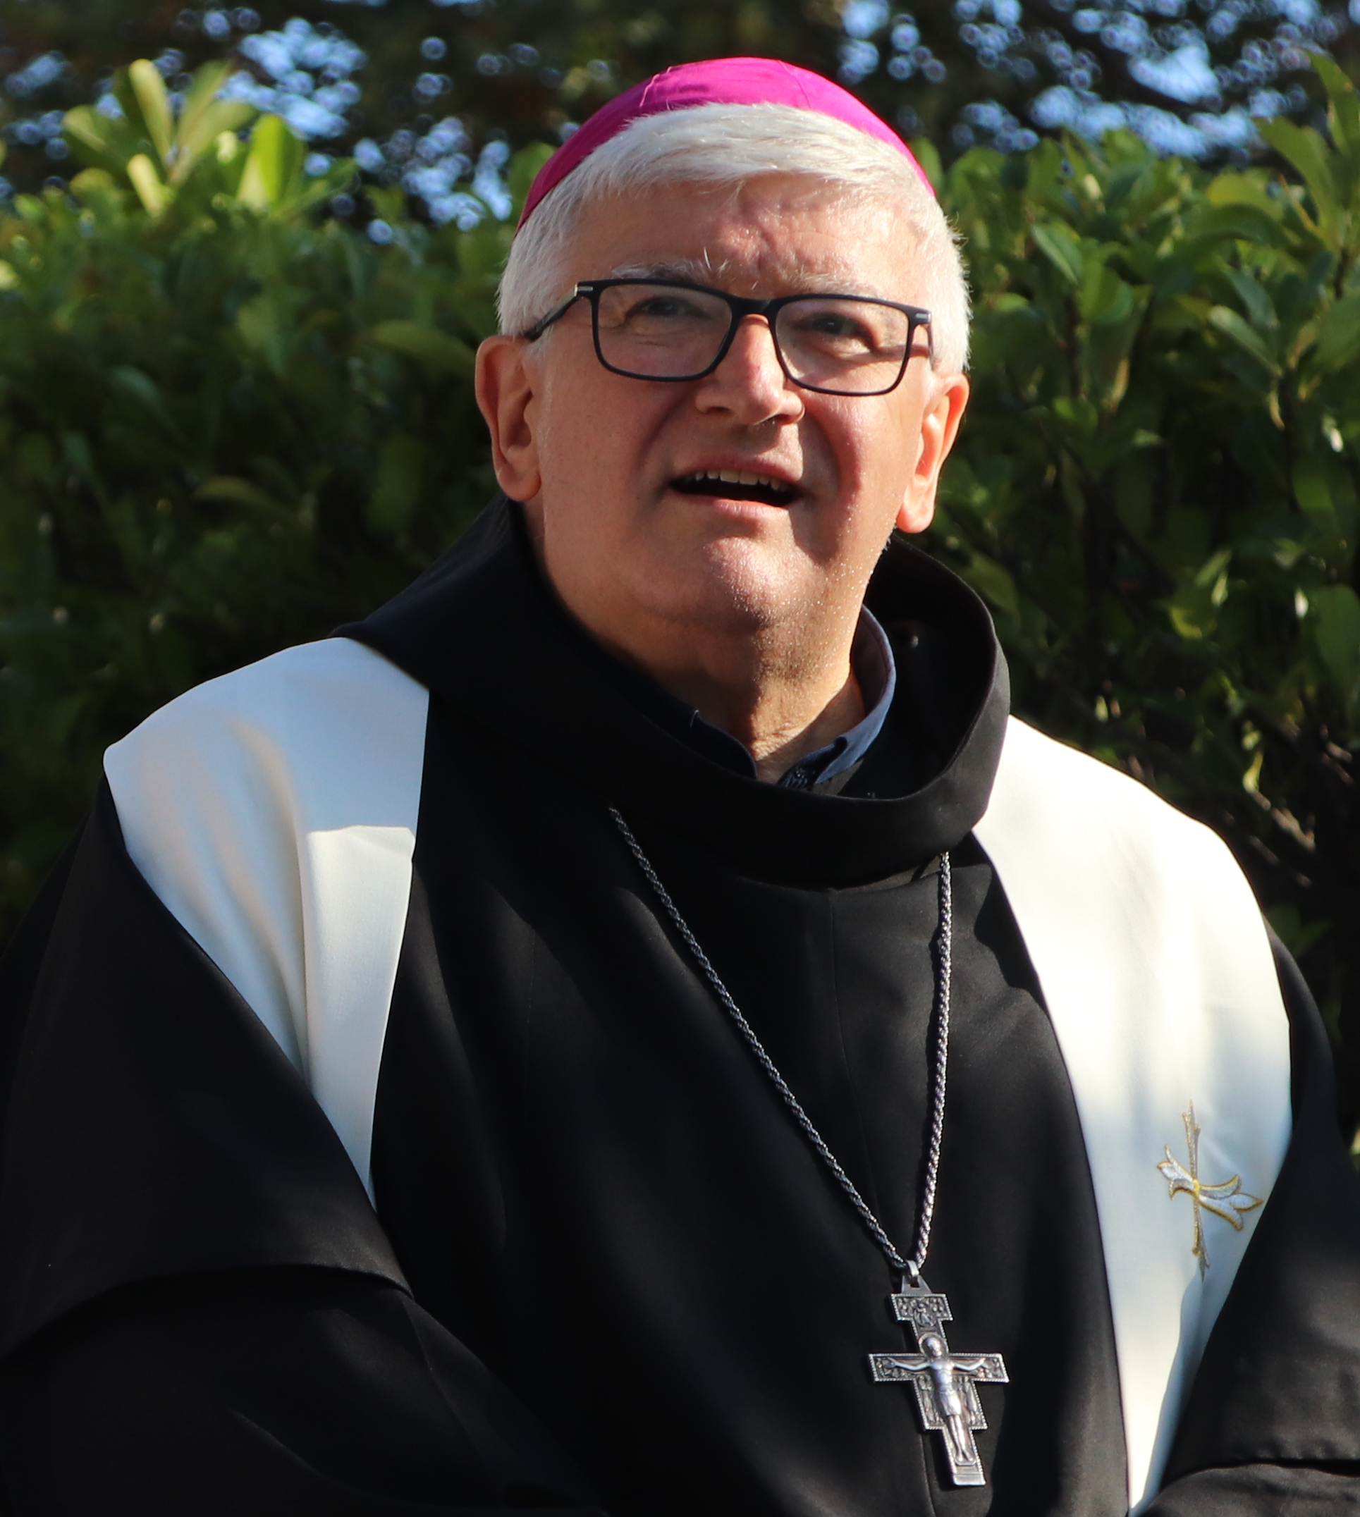
«Evangelizzazione, Sinodalità

e Fraternità di parrocchie»

Lettera Pastorale dell’Arcivescovo ai Fratelli e alle Sorelle

della Chiesa che è in Genova
Celebrazioni in assenza di presbitero e in attesa dell’Eucaristia

L’obiettivo pastorale deve rimanere l’attuazione della Pasqua del Signore, attraverso l’assemblea eucaristica che il sacerdote presiede in persona Christi, spezzando il pane della Parola e quello dell’Eucaristia. Purtroppo, oggi – nonostante la disponibilità di sacerdoti diocesani e religiosi, che celebrano diverse Eucaristie domenicali – non è possibile garantire in ogni parrocchia la celebrazione festiva. Come sostenere e incrementare la preghiera di quei fedeli che per tutta la loro vita hanno partecipato alla celebrazione festiva e ora, specialmente nelle valli, purtroppo, non possono più farlo? Come fare perché non venga loro meno il desiderio dell’Eucaristia? La Chiesa raccomanda vivamente di offrire momenti di preghiera: Liturgia delle Ore, Adorazione eucaristica e Liturgia della Parola con la distribuzione della Comunione, come previsto dall’apposito sussidio preparato dalla Diocesi. La celebrazione presieduta da un diacono o da un ministro straordinario della Comunione, infatti, può contribuire a mantenere il senso della domenica, nutrire la fede attraverso l’annuncio della Parola di Dio, suscitare iniziative di carità. La celebrazione in assenza di presbitero e in attesa dell’Eucaristia non sostituisce evidentemente la Celebrazione eucaristica, ma tiene viva la preghiera in quelle comunità cristiane dove manca il presbitero26. È importante precisare ai fedeli la differenza tra Celebrazione eucaristica e celebrazione della Parola che si conclude con la distribuzione dell’Eucaristia. Se è necessario e il bene spirituale dei fedeli lo richiede, si proponga la celebrazione della Parola anche in alcuni giorni feriali, così da offrire momenti di preghiera e favorire il legame con la propria parrocchia.

Opportuno discernimento
Se nel centro storico c’è ancora un numero abbondante di celebrazioni festive, altrove non è così. A motivo della costante diminuzione del clero, tendenza che non muterà nel prossimo futuro, si è cominciato anche in città ad affidare ad un parroco più comunità e questo ha necessariamente comportato una diminuzione delle celebrazioni domenicali. In città i fedeli possono facilmente recarsi in una parrocchia vicina. Più difficile è la situazione delle parrocchie nelle valli dove le distanze sono notevoli e non tutti hanno possibilità di spostamento. Ci sono comunità dove il parroco riesce a recarsi con una certa frequenza e altre nelle quali, tra una visita e l’altra, passa molto tempo. È, quindi, opportuno valutare nelle singole situazioni la frequenza delle Messe e delle celebrazioni in assenza di presbitero e in attesa dell’Eucaristia. In primo luogo, è bene cercare di sostenere la partecipazione alla Messa, sia «favorendo la periodica presenza di un sacerdote, sia valorizzando tutte le opportunità per organizzare il raduno in un luogo centrale, accessibile a tutti», o mettendo a disposizione mezzi di trasporto per favorire la partecipazione a una Celebrazione eucaristica festiva. Quando questo non è possibile, il parroco può affidare al diacono o a un ministro della Comunione la celebrazione della Parola e la distribuzione della Eucaristia, secondo le disposizioni della Chiesa. È anche necessario valutare il numero delle celebrazioni delle Messe nei vicariati e nelle zone a fronte del numero effettivo dei partecipanti. L’Eucaristia festiva non può più essere un mero servizio religioso, offerto a diverse ore per venire incontro alle abitudini dei fedeli, ma deve essere il momento centrale della vita della comunità cristiana. Con uno slogan, si potrebbe dire: “passiamo dalla “Messa di comodità ” alla “ Messa di comunità ”! O, ancora: meno Messe e più Messa.

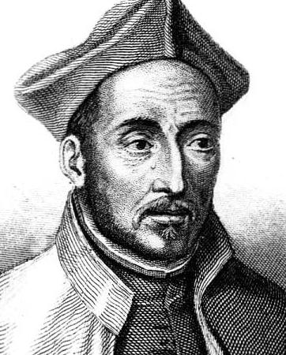
«Prendi, Signore, e ricevi
tutta la mia libertà,
la mia memoria,
la mia intelligenza
e tutta la mia volontà,
tutto ciò che ho e possiedo;
tu me lo hai dato,
a te, Signore, lo ridono;
tutto è tuo,
di tutto disponi
secondo la tua volontà:
dammi solo il tuo amore e la tua grazia;
e questo mi basta». Sant’ Ignazio di Loyola

Parrocchia Santa Maria Assunta in Pra’ – Avvisi Parrocchiali

Pellegrinaggio Mensile al Santuario Madonna della Guardia
SABATO 3 AGOSTO
Partenza alle ore 6:30 – Fermata del Bus Via Pra’(di fronte al Cinema) - Rientro per le ore 11:30 - Per informazioni e prenotazioni rivolgersi in Sacrestia

Lunedì 5 Agosto > ore 9:00 > S. Messa presso la Cappellina Madonna della Neve
di Via Branega (vicino alla Centrale Enel a 50 metri dal bivio di Via Stassano)

LA SANTA MESSA DELLA DOMENICA
NELLA CAPPELLA MATER DEI DI VIA BRANEGA
NON VERRÀ CELEBRATA FINO A METÀ SETTEMBRE
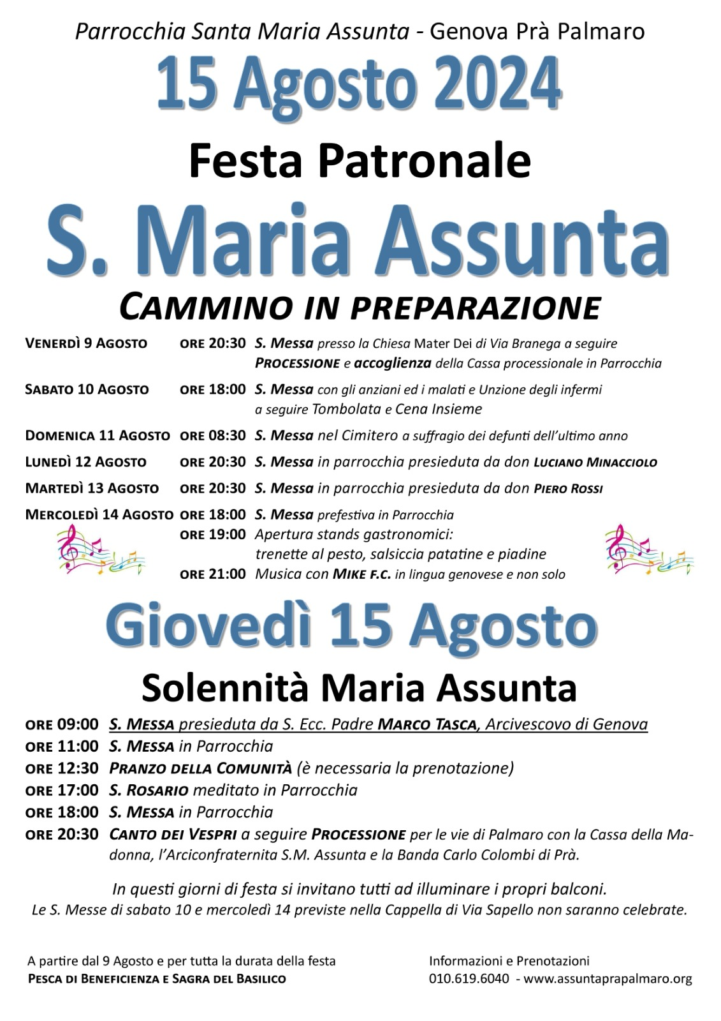

Segui la Parrocchia su assuntaprapalmaro.org, Facebook, Instagram e Telegram
Telefono 010.619.6040

